Урок в 6 коррекционном классе для детей с ЗПР.
Тема: Clothes. Clothes and seasons.
Цели:
- : обеспечить в ходе урока усвоение, (повторение, закрепление) лексики по теме « Одежда»; создать условия для формирования и отработки навыков и умений в чтении, письме, говорении, восприятии речи на слух;
- : развивать логическое мышление, память и внимание учащихся. Развивать слуховое восприятие и понимание иноязычной речи. Развивать умение работать самостоятельно, в паре и группе. Развивать творческие способности и воображение учащихся.
- : способствовать развитию культуры взаимоотношений при работе в парах, группах, коллективе; воспитывать самоконтроль и дисциплину на уроке.
повысить мотивацию к изучению иностранного языка.
- Коррекционный аспект: развивать фонематический слух. Формировать умение концентрировать произвольное внимание. Регулировать внешнее проявление эмоций, переключать внимание детей на деятельность, формирующую положительные эмоции

I.организационный момент. Приветствие
- Речевая разминка
-Учащиеся проговаривают скороговорки:
She sells sea shells on the sea shore- [s], [ʃ]
Two tiny tigers take two taxies to town -[t]
A big black bug bit a big black dog on his big black nose- [b]
-Отработать чтение и произношение скороговорки
- Написание даты на доске и в тетрадях
( обратить внимание на образование порядкового числительного)
-Скороговорку записать

II.Актуализация знаний.
-Работа в паре:
Ученикам раздаются карточки с зашифрованными словами по теме ( на карточке одно слово) и раздаточный материал –алфавит. Задание: расшифровать слово.)
2,12,15,21,19,5 | blouse
19,8,9,18,20 | shirt
7,12,15,22,5,19 | gloves
4,18,5,19,19 | dress
2,15,15,20,19 | boots
10,5,1,14,19 | jeans
3,1,16 | cap
19,11,9,18,20 | skirt
19,21,9,20 | suit
19,1,14,4,1,12,19 | sandals
19,8,15,5,19 | shoes
3,15,1,20 | coat
19,8,15,18,20,19 | shorts
8,1,20 | hat
19,15,3,11,19 | socks
19,23,5,1,20,5,18 | sweater
10,1,3,11,5,20 | jacket
13,9,20,20,5,14,19 | mittens

-Работа всего класса
Повторение и закрепление слов по теме с использованием иллюстраций (представляется иллюстрация- ученики хором называют предмет одежды)

III. этап первичного усвоения и проверки понимания
Teacher: and now , let`s concentrate at the main part of our lesson.
- Работа с элементами офтальмологической зарядки.
Look up at the leaves and name the season. (ученики называют время года)
-How many seasons are there in a year? - four ( назвать все времена года)- spring, summer, autumn and winter
-Do we always wear the same clothes in different seasons?
- Do the task ( вставить пропущенные буквы в словах и распределить их в соответствии с погодой)
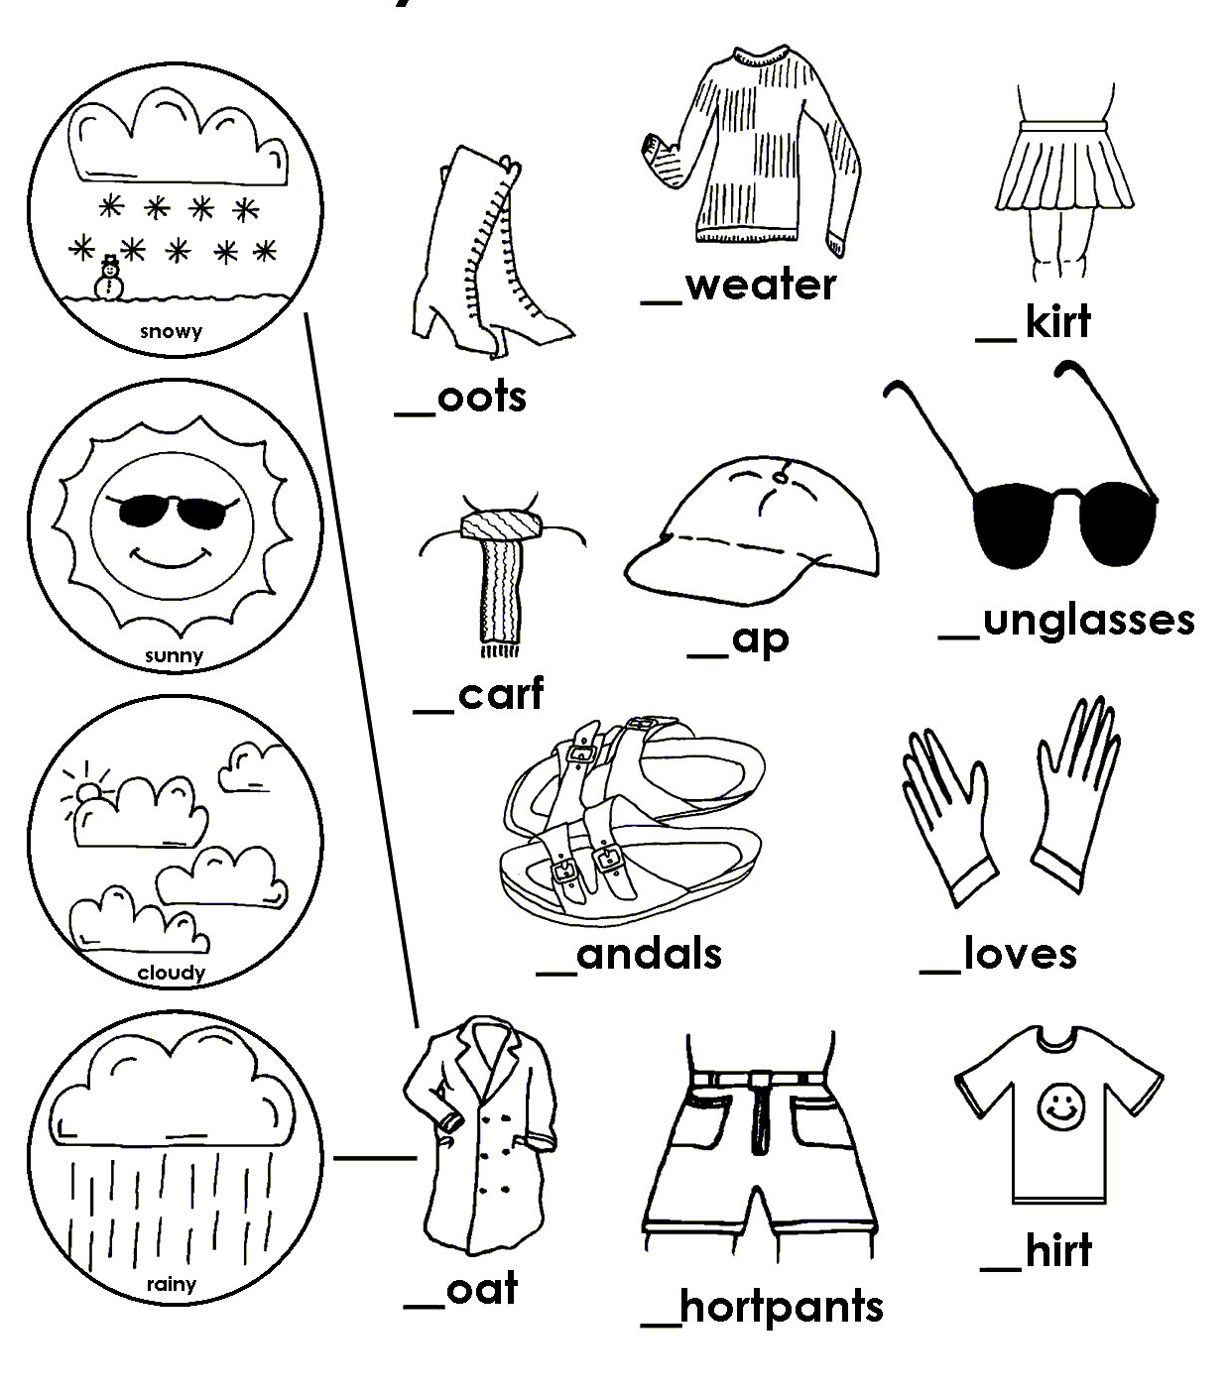
reading

- Read the text. ( чтение по цепочке вслух)

Seasons and clothes.
There are four seasons in the year. Each of them brings different weather and different dresses. When it is hot people wear T-shirts and shorts, light blouses and skirts, sport shoes, socks and sandals. In summer people dress like this in Africa, Ukraine, Canada, Ireland, Great Britain and America.
In cold weather people usually wear warm clothes: jeans and trousers, sweaters and jackets, hats and caps. In winter they wear fur coats and fur caps, high boots and mittens or gloves.

-Do the task
- Bыпишите из текста слова-предметы одежды , которые мы надеваем
1 группа - в жаркую погоду
2 группа – в холодную погоду.
-Проверка: ученики называют предметы одежды по сезону по образцу:
What do people usually wear in summer? ( autumn,winter,spring)
People usually wear shorts in summer.

Физминутка :Зарядка в сопровождении детской песенки “Octopus”
IV Этап закрепления .
Teacher: Take your crayons, listen to the text and do Picasso Picture,. I read you a description of a boy, you colour in pictures.
“Look at the boy! He is wearing a green T-shirt, red shorts and blue trainers. His cap is yellow. One of his socks is orange, the other one is black. He is very funny”.
(ученикам раздаются схематические изображения человека.)
Задание: прослушать текст и нарисовать одежду мальчику.
V.Домашнее задание.
- Читать и переводить текст
My name is Liz. I have a lot of clothes. My mum buys clothes for me. I have clothes for all seasons. I wear trousers, a sweater and a warm overcoat in winter. I never forget about my scarf and mittens when it is cold. I wear jeans and a warm jacket in autumn and spring. I have a raincoat for rainy weather. When it is hot I wear shorts and T-shirts, skirts, dresses. I have many T-shirts of different colours.
My parents and I usually go shopping together. We go to buy new clothes.
Yesterday we went shopping. We bought a beautiful dress for me, a new skirt for Mum, new trousers and a shirt for Dad. My Dad helped me to choose that dress. He said, "Oh, Liz, you look great in that beautiful dress!"
And I must say that I always know where my clothes are. I always keep the right thing in the right place.
- По образцу описать свои вкусы и привычки в одежде по сезонам.(устно)
VІ .Завершение урока. Рефлексия.
- Подведение итогов
Стихотворение со вставленными словами по теме
Задание: учитель читает стихотворение, ученики вставляют рифмующиеся слова по теме.

В шкафу
Загляни-ка в темный шкаф:
Там на полке шарфик, scarf.
Рядом дремлет серый кот,
Вот висит пальтишко, coat.
Кто и что здесь разберет —
Юбка, skirt, рубашка, shirt.
А по полкам, прыг да скок,
Скачет твой носочек, sock.
Пусть не радуется ветер,
Есть тут теплый свитер, sweater.
Ничего приятней нет,
Чем примерить шляпу, hat
Раз ты в шкаф уже залез,
Не забудь про платье, dress,
Про костюм парадный, suit. .
Вот он, черный, тут как тут ,
В шкафу подолгу не сиди:
Примерил все — и уходи!

